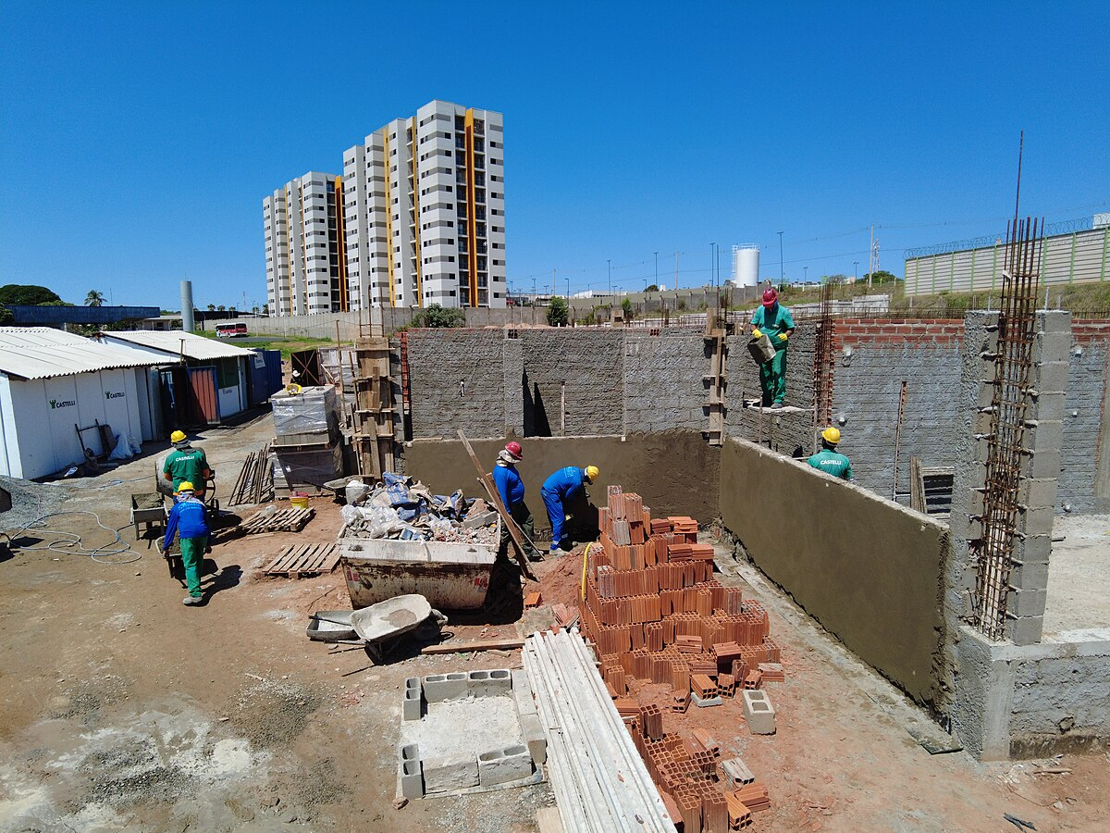
ASCOM Prefeitura de Votuporanga, Public domain, via Wikimedia Commons
Arquivo : Obras da Clínica Veterinária (51651722117).jpg

